自贡市贡井区发展和改革局
2022年部门预算编制的说明

目录
一、基本职能及主要工作 3
（一）自贡市贡井区发展和改革局职能简介 3
（二）自贡市贡井区发展和改革局2022年重点工作 3
二、部门概况 5
三、收支预算情况说明 5
（一）收入预算情况 6
（二）支出预算情况 6
四、财政拨款收支预算情况说明 7
五、一般公共预算当年拨款情况说明 8
（一）一般公共预算当年拨款规模变化情况 8
（二）一般公共预算当年拨款结构情况 8
（三）一般公共预算当年拨款具体使用情况： 9
六、一般公共预算基本支出情况说明 10
七、“三公”经费财政拨款预算安排情况 11
八、政府性基金预算支出情况说明 12
九、国有资本经营预算支出情况说明 12
十、其他重要事项的情况说明 12
（一）机关运行经费情况 12
（二）政府采购情况 12
（三）国有资产占有使用情况 13
（四）绩效目标设置情况 13
十一、名词解释 13
附件 15

- 基本职能及主要工作
- 自贡市贡井区发展和改革局职能简介
贯彻实施国家、省、市有关国民经济和社会发展、经济体制改革的方针、政策和法律、法规。研究提出全区国民经济和社会发展的战略目标，组织编制和实施全区国民经济和社会发展的中长期规划和年度计划；负责全区投资宏观管理和编制重大项目规划、计划，安排重大项目前期工作经费；负责审核、报批政府投资的基本建设项目立项文件、可行性研究报告、初步设计；指导、协调并综合管理全区招标投标工作；拟订全区能源发展战略、发展规划和政策措施；负责全区节能减排的综合协调工作；贯彻实施国家、省、市价格法律法规和方针政策，编制和执行价格调整改革规划，提出年度价格总水平调控目标及价格调控措施并组织实施，负责全区粮食流通行政管理、行业指导。组织实施救灾物资的收储、轮换和日常管理，落实有关动用计划和指令。
（二）自贡市贡井区发展和改革局2022年重点工作
1.抓好经济监测研判。密切关注国家宏观经济政策变化，进一步强化宏观经济监测分析，提高经济形势判断前瞻性、科学性、准确性。做好经济运行调度工作，及时把握经济运行走势，抓好指标分析研判，找准发展过程中出现的新问题、新情况，积极主动化解不利因素，精准施策、弥补短板，力争2022年GDP增长8.5%以上。
2.抓好区域协作实效。全面贯彻落实《成渝地区双城经济圈规划纲要》，聚焦建设现代基础设施网络、构建现代产业体系、增强协同创新发展能力等八个方面，大力实施“六大行动”，以自贡航空产业园区为“桥头堡”，深化与成都、重庆等区域在园区共建、产业发展、科技创新、人才招引等方面协同合作。抢抓川南一体化、内自同城化契机，与内江市威远县等毗邻城市建立良好沟通机制，推动更多重大项目、重要政策落地落实。加快成飞自贡无人机产业基地、成佳大头菜产业园区等重点项目建设，抓紧抓实融入成渝地区双城经济圈建设，全面提升区域综合实力
3.抓好项目建设。围绕培育壮大特色优势产业和补齐基础设施短板，强化“三抓联动”“四重并举”，深入实施项目攻坚三年行动，制定2022年项目攻坚清单，建立健全项目推进机制，强化土地、资金等要素保障，推进成本兔业等65个项目加快建设，推动蜀南气矿钻井工程等45个项目开工建设，加快推进川南（自贡）航空应急救援基地等项目前期工作，全年完成投资100亿元以上。紧盯国家政策投向包装储备一批项目，加大对上争取力度，确保更多项目纳入中、省支持盘子。
4.抓好粮食安全及物资储备。不断加强辖区粮食行业安全监管，持续开展粮食购销领域腐败问题专项整治，完成新增储备原粮870吨，新增储备菜籽油80吨入库以及重新核定应急成品粮（大米）500吨，重新核定应急成品油（小包装菜油）50吨入库工作；完成粮食安全党政同责考核工作。修订完善贡井区粮食应急预案和贡井区突发事件应急物资装备保障应急预案。
5.抓好对上争取。紧紧围绕中省预算内投资、地方政府专项债券等投向，结合我区土地、资金实际和现有需求，针对性抓好项目包装储备。紧盯重点跟进2022年项目资金申报关键期，已向省市推送的失能老人照护服务中心、2022年以工代赈、老旧小区等项目，确保更多项目得到国家、省和市支持。持续跟进了解外国政府贷款申报推进进度，做好申报材料更新完善。
6.抓好干部队伍管理。深入开展党史学习教育活动，切实做到学史明理、学史增信、学史崇德、学史力行，不断提高干部职工学习、工作、服务水平，不断增强干部职工廉洁意识，提高干部队伍思想水平和廉洁从政的自觉性。
二、部门概况
自贡市贡井区发展和改革局下属二级预算单位2个，其中行政单位1个，参照公务员法管理的事业单位0个，其他事业单位1个。主要包括：自贡市贡井区发展和改革局、自贡市贡井区价格认证中心。
- 收支预算情况说明
按照综合预算的原则自贡市贡井区发展和改革局所有收入和支出均纳入部门预算管理。收入为：一般公共预算拨款收入470.66万元。支出包括：一般公共服务支出、社会保障和就业支出、卫生健康支出、住房保障支出。自贡市贡井区发展和改革局2022年收支总预算470.66万元，比2021年收支预算总数增加26.77万元，主要原因是根据单位业务实际，增加了基本支出预算。
- 收入预算情况
自贡市贡井区发展和改革局2022年收入预算470.66万元；一般公共预算拨款收入470.66万元，占100%。
图1：收入预算结构图（单位：万元）
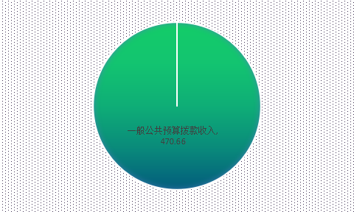
- 支出预算情况
自贡市贡井区发展和改革局2022年支出预算470.66万元，其中：基本支出406.66万元，占86.4%；项目支出64万元，占13.6%。

图2：支出预算结构图
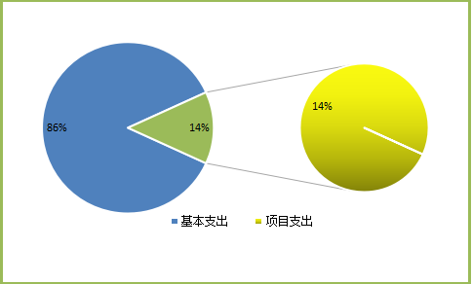

四、财政拨款收支预算情况说明
自贡市贡井区发展和改革局2022年财政拨款收支总预算470.66万元，比2021年收支预算总数增加26.77万元，主要原因是根据单位业务实际，增加了基本支出预算。
图3：财政拨款收支总预算变动情况（单位：万元）
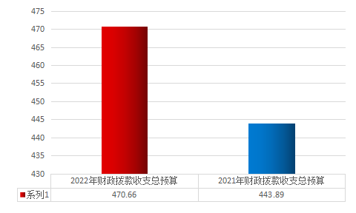
收入包括：当年一般公共预算拨款收入470.66万元；支出包括：一般公共服务（类）支出367.13万元、社会保障和就业（类）支出59.06万元、卫生健康（类）支出14.40万元、住房保障（类）支出30.07万元。
五、一般公共预算当年拨款情况说明
（一）一般公共预算当年拨款规模变化情况
自贡市贡井区发展和改革局2022年一般公共预算当年拨款470.66万元，比2021年预算数增加26.77万元。主要原因是根据单位业务实际，增加了基本支出预算。

图4：一般公共预算财政拨款支出预算变动情况（单位：万元）
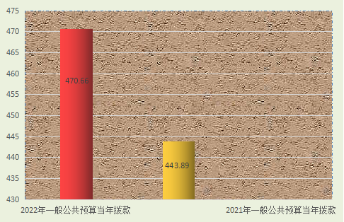
（二）一般公共预算当年拨款结构情况
一般公共服务（类）支出367.13万元，占78%；社会保障和就业（类）支出59.06万元，占12.55%；卫生健康（类）支出14.4万元，占3.06%；住房保障（类）支出30.07万元，占6.39%。
图5：一般公共预算财政拨款支出预算结构（单位：万元）
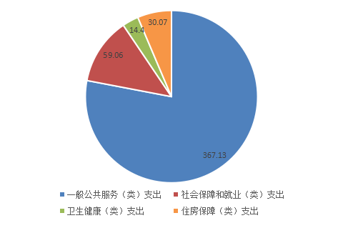

(三）一般公共预算当年拨款具体使用情况
1.一般公共服务（类）发展与改革事务（款）行政运行（项）:2022年预算数为284.19万元，主要用于：我局机关人员工资、日常运转等。
2.一般公共服务（类）发展与改革事务（款）事业运行（项）:2022年预算数为22.94万元，主要用于：事业单位的基本支出。
3.一般公共服务（类）发展与改革事务（款）其他发展与改革事务（项）:2022年预算数为60万元，主要用于：项目工作（包装申报争取等）经费等工作经费。
4.社会保障和就业（类）行政事业单位离退休（款） 机关事业单位基本养老保险缴费支出（项）:2022年预算数为24.26万元，主要用于：机关工作人员实施养老保险制度由单位缴纳的基本养老保险费支出。
5.社会保障和就业（类）行政事业单位离退休（款）其他行政事业单位养老支出（项）:2022年预算数为34.8万元，主要用于：除上述项目以外其他行政事业单位离退休方面的支出。
6.卫生健康支出（类）行政事业单位医疗（款） 行政单位医疗（项）:2022年预算数为14.4万元，主要用于：机关单位缴纳单位基本医疗保险支出。
7.住房保障支出（类）住房改革支出（款）住房公积金（项）:2022年预算数为30.07万元，主要用于：按照《住房公积金管理条例》的规定，由单位及其在职职工缴存的长期住房储金。
六、一般公共预算基本支出情况说明
自贡市贡井区发展和改革局2022年一般公共预算基本支出406.66万元，其中：
人员经费351.08万元，主要包括：基本工资、津贴补贴、奖金、绩效工资、机关事业单位基本养老保险缴费、职工基本医疗保险缴费、其他社会保障缴费、住房公积金、其他工资福利支出、生活补助、其他对个人和家庭的补助支出等。
公用经费55.58万元，主要包括：办公费、印刷费、咨询费、手续费、水费、电费、邮电费、差旅费、维修（护）费、会议费、培训费、劳务费、委托业务费、其他商品和服务支出、公务接待费、工会经费、其他交通费用等。
七、“三公”经费财政拨款预算安排情况
自贡市贡井区发展和改革局2022年“三公”经费财政拨款预算数3.5万元，较2021年预算下降7.89%，其中：其中：因公出国（境）经费0万元，公务接待费3.5万元，公务用车购置及运行维护费0万元（公务用车购置费0万元，公务用车运行费0万元）。
图6：“三公”经费财政拨款支出结构
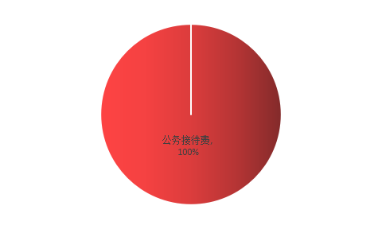
（一）因公出国（境）经费0万元，较2021年预算持平。主要原因是单位无因公出国（境）安排。2022年拟安排出国（境）0人次。
（二）公务接待费3.5万元，较2021年预算减少7.89%。主要原因是根据单位工作业务计划，减少公务接待费财政预算支出。
2022年公务接待费计划用于单位按规定开支各类公务接待费用。
（三）公务用车购置及运行维护费0万元，较2021年预算持平。主要原因是单位的公车从2016年7月份起已交由政府公车办管理。
单位现有公务用车0辆。
2022年安排公务用车购置费0万元，较2021年预算持平。
2022年安排公务用车运行维护费0万元，较2021年预算持平。
八、政府性基金预算支出情况说明
自贡市贡井区发展和改革局2022年使用政府性基金预算拨款安排0万元。
九、国有资本经营预算支出情况说明
自贡市贡井区发展和改革局2022年没有使用国有资本经营预算拨款安排的支出。
十、其他重要事项的情况说明
（一）机关运行经费情况
2022年，自贡市贡井区发展和改革局履行一般行政管理职能、维持机关日常运转而开支的机关运行经费财政拨款预算为55.58万元，比2021年预算增加12.83万元，增长30.01%，主要原因为根据单位业务实际，区财政下达此部分预算相应增加。
（二）政府采购情况
2022年，自贡市贡井区发展和改革局安排政府采购预算0万元。
（三）国有资产占有使用情况
截至2021年底，自贡市贡井区发展和改革局所属各预算单位共有车辆0辆。
2022年部门预算安排购置一般公务用车0辆、执法执勤用车0辆，单位价值100万元以上大型设备0台（套）。
（四）绩效目标设置情况
绩效目标是预算编制的前提和基础，按照“费随事定”的原则，2022年自贡市贡井区发展和改革局所有专项项目均按要求编制了绩效目标,从项目完成、项目效益、满意度等方面设置了绩效指标，综合反映项目预期完成的数量、成本、时效、质量，预期达到的社会效益、经济效益、生态效益、可持续影响以及服务对象满意度等情况。
重点项目预算绩效目标情况是：“项目工作经费”项目，绩效目标是：围绕培育壮大特色优势产业和补齐基础设施短板，强化“三抓联动”“四重并举”，深入实施项目攻坚三年行动，制定2022年项目攻坚清单，建立健全项目推进机制，强化土地、资金等要素保障，推进成本兔业等65个项目加快建设，推动蜀南气矿钻井工程等45个项目开工建设，加快推进川南（自贡）航空应急救援基地等项目前期工作，全年完成投资100亿元以上。紧盯国家政策投向包装储备一批项目，加大对上争取力度，确保更多项目纳入中、省支持盘子。
十一、名词解释
1.一般公共预算拨款收入：指区级财政当年拨付的资金。
2.上年结转：指以前年度尚未完成，结转到本年仍按原规定用途继续使用的资金。
3. 一般公共服务（类）发展与改革事务（款）行政运行（项）：指行政单位及参照公务员法管理的事业单位用于保障机构正常运行、开展日常工作的基本支出。
4.一般公共服务（类）发展与改革事务（款）其它发展与改革事务支出（项）：反应除上述项目以外的其他发展与改革事务支出。
5. 社会保障和就业（类）行政事业单位离退休（款）机关事业单位养老保险缴费支出（项）：指自贡市贡井区发展和改革局用于保障机关工作人员实施养老保险制度由单位缴纳的基本养老保险费的支出。
6.社会保障和就业支出（类）行政事业单位离退休（款）其他行政事业单位养老支出（项）:反应除上述项目以外其他行政事业单位离退休方面的支出。
7.卫生健康支出（类）行政事业单位医疗（款）行政单位医疗（项）：指机关单位用于缴纳单位基本医疗保险支出。
8.住房保障（类）住房改革支出（款）住房公积金（项）：指按照《住房公积金管理条例》的规定，由单位及其在职职工缴存的长期住房储金。
9.基本支出：指为保证机构正常运转，完成日常工作任务而发生的人员支出和公用支出。
10.项目支出：指在基本支出之外为完成特定行政任务和事业发展目标所发生的支出。
11.“三公”经费：指部门用财政拨款安排的因公出国（境）费、公务用车购置及运行费和公务接待费。其中，因公出国（境）费反映单位公务出国（境）的国际旅费、国外城市间交通费、住宿费、伙食费、培训费、公杂费等支出；公务用车购置及运行费反映单位公务用车车辆购置支出（含车辆购置税）及租用费、燃料费、维修费、过路过桥费、保险费等支出；公务接待费反映单位按规定开支的各类公务接待（含外宾接待）支出。
12.机关运行经费：为保障行政单位（包含参照公务员法管理的事业单位）运行用于购买货物和服务的各项资金。包括办公及印刷费、邮电费、差旅费、会议费、一般设备购置费等费用开支。
附件：表1.部门收支总表
表1-1.部门收入总表
表1-2.部门支出总表
表2.财政拨款收支总表
表2-1. 财政拨款支出预算表（政府经济分类科目）
表3.一般公共预算支出预算表
表3-1.一般公共预算基本支出表
表3-2.一般公共预算项目支出预算表
表3-3.一般公共预算“三公”经费支出预算表
表4.政府性基金预算支出表
表4-1.政府性基金“三公”经费支出预算表
表5.国有资本经营预算支出预算表
表6.项目绩效目标
表7.部门整体绩效目标

